DIA 5 Semana 2
Ejercicios:
Una modista, para realizar sus prendas de vestir, encarga las telas al extranjero.Para cada pedido, tiene que proporcionar las medidas de la tela en pulgadas, pero ella generalmente las tiene en metro. Realice un algoritmo para ayudar a resolver el problema, determinando cúantas pulgadas debe pedir con base en los metros que requiere. Represéntelo mediante el diagrama de flujo y el pseudocódigo (1 pulgada= 0.0254m)

Escribir "ingresar metros de tela"
leer metros
pulgada=metros/0.0254

Algoritmo sin_titulo
definir metros Como Real
definir pulgaga como real
pulgada=0.0254
escribir "ingrese metros a solicitar"
leer metros
metros=metros/pulgada
escribir "la conversion en pulgadas equivale a: ", metros

FinAlgoritmo
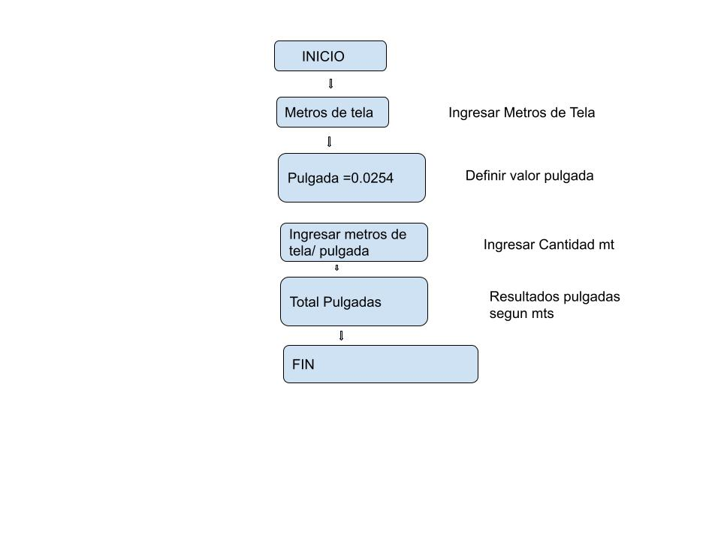

Ejercicios 2

Realice un algoritmo para determinar cúanto se debe pagar por X cantidad de lápices considerando que si son 1000 o más el costo de $85; de lo contrario, el precio es de $90.Representalo en pseudocodigo , el diagrama de flujo.

Escribir "ingresar cantidad de lápices"
Leer cantidad
si (cantidad > 1000)
costo=cantidad*85
sino
costo=cantidad*90
escribir "el costo total es de " costo

Definir n Como Entero
Definir total Como Real
Escribir "Ingresa la cantidad de lápices"
leer n
si n >= 1000 Entonces
total = n * 85
SiNo
total = n * 90
FinSi
Escribir "El total a pagar por «,n,» lapices es: $",total
FinAlgoritmo

Ejercicio 3

Almacenes "el harapiento distinguido" tiene una promoción: a todos los trajes que tienen un precio superior a $ 250.000.- se les aplicará un dscto de 15%, a todos los demás se les aplicará solo el 8%. Realice un algoritmo para determinar el precio final que debe pagar una persona por comprar un traje y de cuánto es el dscto que obtendrá, y su respectivo diagrama de flujo.

escribir "ingresar precio producto"
leer cantidad
si (cantidad es >= 250.000)
precio = cantidad *0.15
sino
precio = cantidad *0.08
fin si
Escribir "precio producto final con "

inicio
costoTraje = 0
costoTrajeFinal = 0
Ingresar: “valor traje”
Leer: costoTraje

si(CostoTraje>250000){
costoTrajeFinal= costoTraje *,85
sino
costoTrajeFinal=costoTraje*,92
Print(“el precio es: ” + costoTrajeFinal)

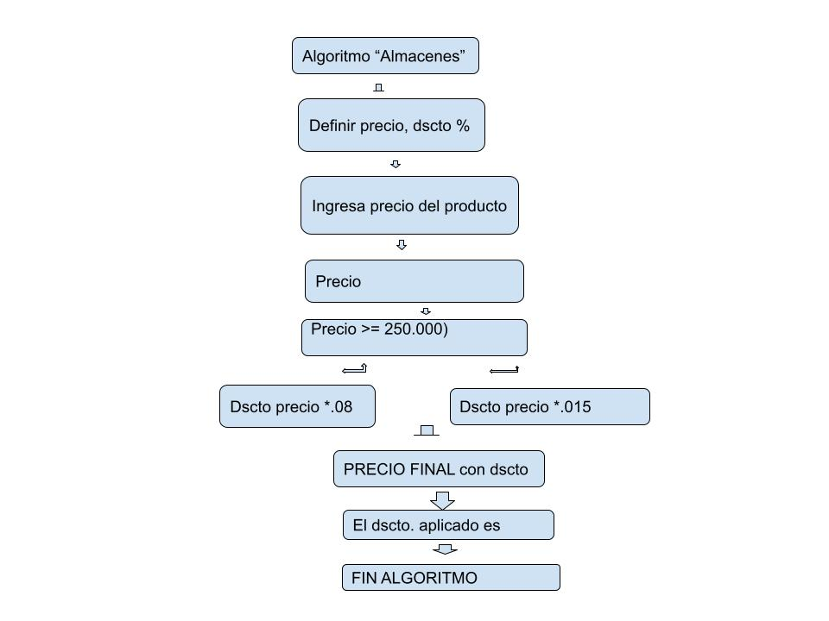

EJERCICIO 3

"La langosta ahumada-2 es una empresa dedicada a ofrecer banquetes; sus tarifas son las siguientes: el costo de platillo por persona es de $ 9.500.-, pero si el número de personas es mayor de 200 pero menor o igual a 300, el costo es de $8.500
Para más de 300 personas el costo por platillo es de $ 7
500.- Se requiere un algoritmo que ayude a determinar el prepsupuesto que se debe presentar a los clientes que deseen realizar un evento. Mediante pseudocodigo y diagrama de flujo.

inicio
variable
numPersonas=0;
costoFinalPlato=0;

constante
costoPlato= 9500;

Ingresar: numPersonas
Leer: numPersonas

si(200 <= numPeronas <= 300 {
costoFinalPlato= costoPlato -1000
}
si(numPersonas > 300) {
costoFinalPlato= costoPlato -2000
} sino{
} costoFinalPlato = costoPlato

System.out.print(“el precio es: ” (costoFinal*numPersonas));

Fin alg

**********************************
INICIO
Ingrese num_per
Leer num_per
SI (num_per<=200), Entonces costo=num_per*9500
Escribe costo
SI NO
SI (num_per>201 && <=300), Entonces costo=num_per*8500
Escribe costo
SI NO (num_per>300), Entonces costo =num_per*7500
Escribe costo
Print: "el valor de los platos para" +num_per "es de" +costo
FIN SI
FIN

___________________________________________________

EJERCICIO 4

La asociación de vinicultores tiene como política fijas un precio inicial al kilo de uva, la cual se clasifica en A Y B, y además en tamaños de 1 y 2. Cuando se realiza la venta del producto, ésta es de un solo tipo y tamaño, se requiere determinar cuánto recibirá un productor por la uva que entrega en un embarque, considerando lo siguiente: si es de Tipo A, se le cargan $ 20.- al precio inicial cuando es de tamaño 1; y $ 30 .- si es de tamaño 2. Si es de tipo B, se rebajan $ 30.- Cuando es de tamaño 1, y $50.- Cuando es de tamaño 2. Realice un algoritmo en pseudocodigo para determinar la ganancia obtenida y represéntelo mediante digrama de flujo.

Variable tipo de Uva "A Y b"
Variable tamaño 1 y 2
Variable precio a pagar

Algoritmo uvitas
Definir kilos, tamaño Como Entero
Definir tipo Como Caracter
Definir total, precio Como Real
Escribir "Ingresa los kilos de uvas"
leer kilos
Escribir "Ingresa el precio por kilo"
leer precio
Escribir "Ingresa el tipo de uva: A o B"
leer tipo
Escribir "Ingresa el tamaño de la uva: 1 o 2"
leer tamaño
si tipo = "A" Entonces
si tamaño == 1 Entonces
precio = precio + 20
SiNo
precio = precio + 30
FinSi

SiNo
si tamaño = 1 Entonces
precio = precio-30

SiNo
precio = precio-50

FinSi

FinSi
total = precio * kilos

Escribir "La ganancia por ",kilos," kilos de uva es: $",total
FinAlgoritmo

_____________________________________________________________

EJERCICIO 5

El director de una escuela está organizando un viaje de estudio, y requiere determinar cúanto debe cobrar a cada alumno y cuánto debe pagar a la compañía de viajes por el servicio. La forma de cobrar es la siguiente : si son 100 alumnos o más, el costo por cada alumno es de $ 6.500.-; de 50 a 99 alumnos, el costo es de $ 7.000,.-, de 30 a 49, de $ 9.500,-, y si son menos de 30, el costo de la renta del autobús es de $ 400.000., sin importar el número de alumnos.
Realice un algoritmo que permita dterminar el pago de la compañia de autobuses y lo que debe pagar cada alumno por el viaje represente en pseudocodigo y diagrama de flujo.

Algoritmo viaje_estudio
Definir total como real
Definir n como entero
Escribir "Ingresa el número de alumnos"
Leer n
Si n >= 100 Entonces
total = n * 65

SiNo
Si n >= 50 Entonces
total = n * 70

SiNo
Si n >= 30 Entonces

total = n * 95
SiNo
total = 4000

FinSi

FinSi

FinSi

Escribir "El total a pagar por alumno es: $", total / n

Escribir "El total a pagar por la renta del autobús es: $",total

***************************************************************

maximo_estudiantes_tarifa_A = 29
maximo_estudiantes_tarifa_B = 49
maximo_estudiantes_tarifa_C = 99

tarifa_A_fija = 400000
tarifa_B_por_persona = 9500
tarifa_C_por_persona = 7000
tarifa_D_por_persona = 6500

escribir "Ingrese cantidad de estudiantes: "
leer estudiantes

si estudiantes <= maximo_estudiantes_tarifa_A
costo = tarifa_A_fija
si no
si estudiantes <= maximo_estudiantes_tarifa_B
costo = estudiantes * tarifa_B_por_persona
si no
si estudiantes <= maximo_estudiantes_tarifa_C
costo = estudiantes * tarifa_C_por_persona
si no
costo = estudiantes * tarifa_D_por_persona
fin si
fin si
fin si

Evidencia día 1 - semana 3

Integrante: Leonardo Rodenas

- Corrección ejercicios clase anterior

Ejemplo de resolución de Yayson, sobre el ejercicio paseo de curso
inicio
Imprimir "ingrese nro de alumnos"
leer totalAlumnos
Segun (totalAlumnos)
totalAlumnos>=100 Hacer: costoFinal=totalAlumnos*6500
totalAlumnos>=50&totalAlumnos<=99 Hacer: costoFinal=totalAlumnos*7000
totalAlumnos>=30&totalAlumnos<=49 Hacer: costoFinal=totalAlumnos*7000
totalAlumnos<=30 Hacer: costoFinal=400000
fin Segun
Imprimir "el costo final es" costoFinal
valorPorAlumno=costoFinal=totalAlumnos
Imprimir "Cada Alumno debe pagar" valorPorAlumno
fin

Ejercicio 1:

Algoritmo chismaphone
Imprimir "ingrese duracion de llamada"
Leer duracionLLamada
Segun (duracionLLamada)
duracionLLamada <= 5| duracionLLamada == 5 hacer:
costoFinal=duracionLLamada*100
duracionLLamada>5&duracionLLamada<=8 hacer:
costoFinal=((duracionLLamada-5)*80)+500
duracionLLamada>8&duracionLLamada<=10 hacer:
costoFinal=((duracionLLamada-8)*70)+740
duracionLLamada<10 hacer:
costoFinal=((duracionLLamada-10)*50)+880
FinSegun
imprimir "ingrese fecha y hora de la llamada"
leer fechayhora
si(fechayhora=="domingo")
costoFinal=costoFinal*1.03
fin si
si(fechayhora=="diahabil"&fechayhora=="turnoMatutino")
costoFinal=costoFinal*1.15
fin si
si(fechayhora=="diahabil"&fechayhora=="turnoMatutino")
costoFinal=costoFinal*1.1
fin si
Imprimir "el costo final de la llamada es" costoFinal
FinAlgoritmo

Ejercicio 2:

ignacio

Algoritmo ViajeBus
leer tipoAutobus
leer cantidadPasajeros
Leer costoTotal
si cantidadPasajeros>20
Segun tipoAutobus hacer
autobus igual "A":
costoTotal = cantidadPasajeros *200
autobus igual "B":
costoTotal = cantidadPasajeros *250
autobus igual "C":
costoTotal = cantidadPasajeros *300
FinSegun
SiNo
Segun tipoAutobus hacer
autobus igual "A":
costoTotal = 20 *200
autobus igual "B":
costoTotal = 20 *250
autobus igual "C":
costoTotal = 20 *300
FinSegun
FinSi
Imprimir "El costo es: " costoTotal

yayson

Algoritmo Buses
Imprimir "ingrese total de autobuses"
Leer totalAutobuses
Para i=1 Hasta totalAutobuses Con Paso 1
Imprimir "Seleccione tipo autobus(a, b,c)"
Leer tipoAutobus
Imprimir "ingrese Total Personas"
Leer totalPersonas
Imprimir "ingrese total km"
Leer Kms
Segun (tipoAutobus)
tipoAutobus=="A" Hacer:
valorPorPersona=200*Kms
Imprimir "el valor por persona es " valorPorPersona
si(totalPersonas<=20)
valorbus=(20*200)*Kms
SiNo
valorbus=(totalPersonas*200)*Kms
FinSi
Imprimir "el valor de este trayecto es" valorbus
tipoAutobus=="B" Hacer:
valorPorPersona=250*Kms
Imprimir "el valor por persona es " valorPorPersona
si(totalPersonas<=20)
valorbus=(20*250)*Kms
SiNo
valorbus=(totalPersonas*250)*Kms
FinSi
Imprimir "el valor de este trayecto es" valorbus
tipoAutobus=="C" Hacer:
valorPorPersona=300*Kms
Imprimir "el valor por persona es " valorPorPersona
si(totalPersonas<=20)
valorbus=(20*300)*Kms
SiNo
valorbus=(totalPersonas*300)*Kms
FinSi
Imprimir "el valor de este trayecto es" valorbus
FinSegun
totalValor=totalValor+valorbus
FinPara
Imprimir "el valor final es " totalValor
FinAlgoritmo
DIA 1 SEMANA 3
Ejercicio 3:

Algoritmo sin_titulo
Definir n,tarjeta,hamburguesa como entero
Definir total Como Real
Escribir Sin Saltar "Cuantas hamburguesas desea comprar"
leer n
para x = 1 hasta n hacer
Escribir "Seleccione el numero del tipo de hamburguesa: ";
Escribir " 1.- S sencilla $ 200"
Escribir " 2.- D doble $250"
Escribir " 3.- T triples $280"
leer hamburguesa
Segun hamburguesa Hacer
1:
total = total + 20
2:
total = total + 25
3:
total = total + 28
De Otro Modo:
Escribir "Ese numero no existe en el menu"
fin segun
Fin para
Escribir "Elige el tipo de pago:"
Escribir " 1.- Efectivo"
Escribir " 2.- Tarjeta de credito o debito"
leer tarjeta
Segun tarjeta Hacer
1:
Escribir "El total a pagar es de: ",total," pesos"
2:
total = total + (total * .05)
Escribir "El total a pagar es de: ",total," pesos"
De Otro Modo:
Escribir "Elige un numero correcto"
Fin Segun
FinProceso

